в ПГЭК «Таллинская, 26»
проводится Общее собрание
членов кооператива
в очно-заочной форме

Очная часть: воскресенье 9 ноября 2025 г. в 18.00
Место проведения: г. Москва, ул. Таллинская, д. 26, стр. 1, 1-й этаж (верхний уровень).
Начало регистрации: 9 ноября 2025 г. 17.30.

Заочная часть: прием бюллетеней с 9 ноября по 23 ноября 2025 г.
Место приема бюллетеней: пост охраны на 1-й этаже (верхний уровень) гаража, г. Москва, ул. Таллинская, д. 26, стр. 1.

Повестка дня:
- Избрание председателя и секретаря общего собрания;
- Принятие новых членов в ПГЭК «Таллинская, 26»;
- Отчет Председателя Правления о деятельности Правления ПГЭК «Таллинская, 26» за период с октября 2022 г. по октябрь 2025 г.;
- Отчет Исполнительного директора ПГЭК «Таллинская, 26» за период с октября 2022 г. по октябрь 2025 г.;
- Избрание Председателя Правления ПГЭК «Таллинская, 26»;
- Избрание членов Правления ПГЭК «Таллинская, 26»;
- Избрание ревизионной комиссии ПГЭК «Таллинская, 26»;
  - О поручении вновь избранной ревизионной комиссии провести ревизию хозяйственной деятельности ПГЭК «Таллинская, 26» за период с октября 2022 г. по октябрь 2025 г.
- Об использовании общего имущества в гараже (подземной автостоянке).

При себе необходимо иметь документ, удостоверяющий личность (паспорт, военный билет и т.п.).

Тем кто еще не предоставил документы о собственности: их можно заранее предать директору гаража.

С информацией и материалами можно ознакомится на сайте гараж-26.рф.
А также каждую среду с 20:00 по 21:00 в комнате правления, 1-й этаж (верхний уровень) гаража, г. Москва, ул. Таллинская, дом 26, стр. 1 (22 и 29 октября и 5 ноября 2025 г.).

Инициативная группа: С. Будаев, Е. Кузнецова, Е. Дмитриева, В. Зарослов, С. Акопова, И. Максимов, О. Карпов
Опубликовано 21 октября 2025 г.

Чат гаража в WhatsApp  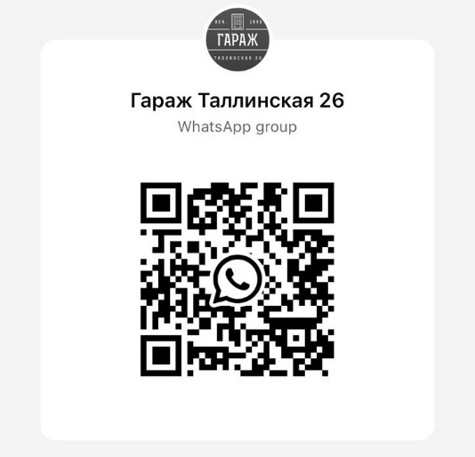 | Сайт гараж-26.рф  

